ВІДДІЛ ОСВІТИ КОЗІВСЬКОЇ РАЙДЕРЖ АДМІНІСТРАЦІЇ
КОЗІВСЬКИЙ РАЙОННИЙ МЕТОДИЧНИЙ КАБІНЕТ

вчителя світової літератури
Козівської
загальноосвітньої школи І-ІІІст, №2
Голяс Світлани Євгенівни

за проблемою
«Формування інтерпретаційної компетентності»

2013


Розум людський має три ключі,
які все відкривають:
знання, думку, уяву.
В. Гюго
В системі сучасної компетентнісно спрямованої літературної освіти учень має знати не тільки імена та прізвища визначених програмою письменників, певні літературознавчі поняття, зміст вивчених творів тощо, а вміти орієнтуватися на ринку друкованих джерел, розрізняти твори маскультури і художню літературу, самостійно обирати та зіставляти різні естетичні явища, висловлювати власну оцінку, мотивувати її, аргументовано інтерпретувати прочитане та побачене. Тому, однією з основних компетенцій у процесі вивчення літератури є інтерпретація художнього твору, оскільки інтерпретувати, тобто перекладати щось на мову власних вражень і понять, людині необхідно в різних сферах її діяльності. Адже кожна інтерпретація – це вибір, спроба обмежити нескінченні можливості тексту шляхом надання йому якогось окремого конкретного смислу.
Актуальність обраної проблеми зумовлена, з одного боку, її соціальною значущістю і відповідністю сучасним вимогам освіти, а з іншого – недостатнім опрацюванням проблеми «Формування інтерпретаційної компетентності» у теоретичних і практичних аспектах та необхідності створення дієвої методики, здатної вирішити цю проблему.
Наукові засади проблеми формування інтерпретаційної компетентності школярів розробляють сучасні вчені: О. Ратушняк, А. Вітченко, Г. Ачкасова, Г. Бєлєнький, В. Маранцман, О. Ісаєва, Т. Недайнова, Є. Пасічник, Є Волощук, В. Гладишев, Ж. Клименко, Л. Мірошниченко та інші.
Провідна ідея досвіду – формування інтерпретаційної компетентності повинно здійснюватись неперервно на всіх етапах вивчення літературного твору в школі.
Володіння інтерпретаційною компетентністю стимулює підвищення читацької активності; створення умов для ефективного навчання завдяки насиченню розумової діяльності, дає можливість оперувати такими мисленнєвими діями як аналіз, синтез,
порівняння, узагальнення, побудова аргументованих доказів; вирішення проблемних, дослідницьких, творчих завдань сприяє формуванню вміння інтерпретувати художні явища, виробляти естетичні смаки і уподобання.

Під час модульних занять зі світової літератури пропоную учням
для інтерпретації:
- будь-які елементи літературного твору (фрагменти, сцени, мотиви, персонажі, символи, тропи тощо, навіть окремі речення та слова), співвіднесені з відповідним контекстом твору або позатекстовою ситуацією;
- літературний твір як цілісність, коли у творі й поза ним відшуковується те завуальоване, приховане, що з’єднує усі компоненти в одне ціле й робить твір неповторним;
- літературна цілісність вищого порядку, ніж літературний твір, наприклад, творчість письменника, літературна школа, літературний напрям, літературний період.
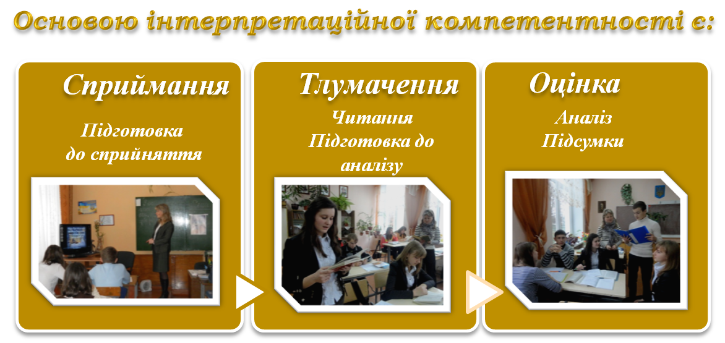
Формування інтерпретаційної компетентності – це складний багаторівневий педагогічний процес, який розглядаю як цілісну систему взаємодії всіх її компонентів. Дієвим результатом такої роботи вважаю вироблення в учнів стійкої естетичної потреби у чуттєво-логічному сприйнятті й осмисленні явищ мистецтва, в умінні самостійно формулювати власні тлумачення та переконливо й аргументовано висловлювати їх у процесі художньо-творчої комунікації.
Переконана, навіть найгрунтовніші тлумачення творів, наукові праці літературознавців залишають багато невідкритого, не дають відповіді на всі запитання, і школярі мають потенційну можливість знайти щось нове. Тому власні думки учнів, їх самостійний пошук на занятті вважаю не менш цінними, аніж тлумачення фахівців. У процесі аналізу художнього враховую «читацьке право» на власне ставлення до прочитаного, працюю над тим, щоб метою навчання було не механічне накопичення знань, а формування досвіду творчості і механізму самоорганізації та самореалізації особистості кожного учня. Аналізуючи літературний твір, переконую вихованців, що тут не може бути авторитарності, одноманітності, будь-яких догматичних висновків учителя.
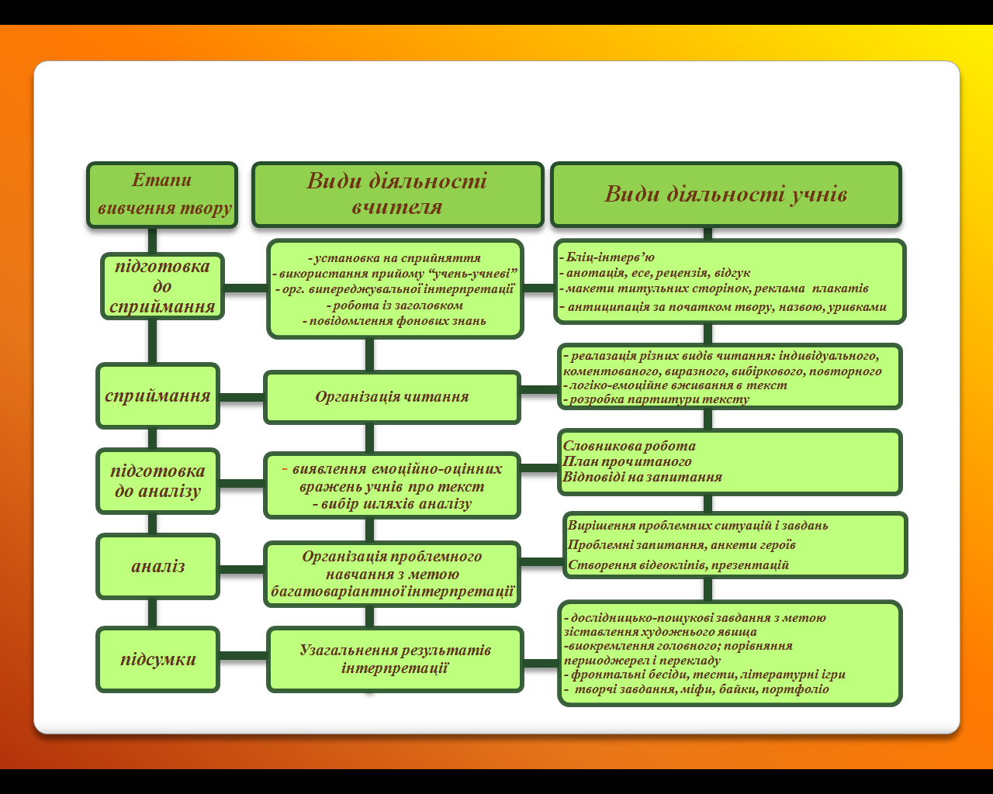
Працюючи над вирішенням даної проблеми, створюю умови для поглибленого тлумачення твору як мистецького явища, щоб забезпечити реалізацію на його основі творчого потенціалу особистості. Підбираю такі форми роботи і види завдань, які дозволяють займатися інтерпретаційною діяльністю на всіх етапах вивчення літератури в школі.
Як уже зазначалося, предметом інтерпретації на занятті може бути все: від окремої фрази до літературної епохи. У п’ятому класі, розпочинаючи курс «Світової літератури», пропоную дітям тему «Фольклор» відобразити образно через малювання символічної хатинки, в якій мешкають різноманітні фольклорні жанри. Представлення Г. К. Андерсена розпочинаю із розповіді фрагмента казки «Гидке каченя». Знайомлячи дітей із творчістю Ч. Діккенса, запитую у школярів, що їм відомо про життя дітей у давнину. Представляючи Езопа, цікавлюся у шестикласників, що б вони придбали, якби їх попросили принести з ринку спочатку найдорожчу річ, а згодом – найдешевшу. Відповіді діти знаходять цікаві і дотепні, вчаться їх обґрунтовувати.
У старших класах презентувати школярам постаті Данте, Шекспіра допомагає поезія Ліни Костенко, Анни Ахматової – вірш А. Вознесенського «Книжковий бум», В. Маяковського – його твір «Борг Україні».
На етапі підготовки до сприймання твору застосовую методичний принцип «учень-учневі», сутність якого полягає у творчо-пропагандистській діяльності учнів з метою створення своєрідної реклами твору для інших школярів. Найбільш вдалими вважаю такі методичні прийоми як зачитування анотацій, рецензій, есе, відгуків, представлення титульних сторінок творів, бліц-інтерв’ю з автором чи героєм тощо. Пропоную випереджувальні завдання, спрямовані на розвиток умінь передбачати подальший хід подій за початком твору, його назвою та уривками матеріалу
Безперечно, читання тексту – найважливіша частина процесу вивчення художнього твору. В процесі роботи застосовую різні види читання (індивідуальне, коментоване, виразне, вибіркове, перервне і повторне), що на етапі сприймання створює умови для логіко-емоційного вживання в текст, сприяє його розумінню і повноцінній реалізації розпізнавальної текстуальної та емоційно-оцінної інтерпретації. З-поміж інших видів робіт, спрямованих на реалізацію підготовки до виразного читання, працюємо над розробкою партитури тексту (переважно до ліричних творів).
Звернення до авторського слова вважаю необхідною умовою роботи з текстом на кожному етапі. Без знання змісту неможлива подальша ефективна робота.
На наступному етапі - підготовки до аналізу - обирається шлях аналізу тексту. Інтерпретація як спрямованість думки залежить від обраних для аналізу компонентів твору, що в свою чергу визначається шляхом аналізу. Тут пропоную учням скласти план прочитаного, дати відповіді на запитання, підготувати паспорт твору, словник тощо.
Етап аналізу художнього твору передбачає організацію поглибленої текстуальної інтерпретації (багатоваріантної інтерпретації), тому метод проблемного навчання, на мою думку, є найбільш вдалим для вирішення цього завдання. Наприклад, у 8 класі, вивчаючи епоху Відродження, запитую учнів: Чи може бути ідеал вічним?
Представляючи школярам життя і творчість авторів, ставлю такі проблемні запитання:
- Що, на вашу думку, може зумовити різку зміну світогляду людини? (Про Ф. М. Достоєвського)
- Чи можуть пригнічувати людину знатність, багатство, власне благополуччя? (Про Л. М. Толстого)
- Чи відомі вам випадки відмови від Нобелівської премії? Чим це може бути зумовлено? (Про Пастернака)
При розгляді твору завдання і запитання формулюю такі, відповіддю на які міг бути аналіз усього твору в цілому і пошук відповідей на них тривав протягом заняття. Наприклад, запитую: як естетичні погляди Рільке вплинули на інтерпретацію міфологічного образу Орфея у його творах? (Рільке «Орфей, Евридіка, Гермес», 11 клас); чи можна бути добрим громадянином і ревним християнином водночас? ( за трагедією Софокла «Антігона»)
З допомогою комп’ютерних технологій застосовую різні аудіо-візуальні варіанти інтерпретації літературного тексту (ілюстрації до твору, фрагменти фільмів, вистав за твором тощо) з метою виявлення власної оцінки прочитаного.
Активізації інтерпретаційної діяльності учнів сприяють такі види робіт як створення проектів і презентацій, використання прийому словесного малювання або його модернізованих варіантів - відеокліпів і кіносценаріїв. До покадрового відтворення тексту на етапі підготовки до аналізу вдаємося переважно при вивченні ліричних і малих за обсягом епічних творів або їх окремих фрагментів. Ефективно використовувався прийом створення відеокліпа у 10 класі за інтимною лірикою Ф. І. Тютчева, в 11 класі за поезією Г. Аполлінера «Міст Мірабо».
На підсумковому етапі вивчення твору використовую дослідницько-пошукові завдання. Наприклад: «двійники» Наполеона в романах Ф.Стендаля «Червоне і чорне» та Ф.Достоєвського «Злочин і кара»; портрет – відображення душі людини (за романом О. Уайльда «Портрет Доріана Грея» та творами живопису) зіставити екранізацію роману М. Булгакова «Майстер і Маргарита» (режисер В. Бортко) з текстом твору; відстежити спільні мотиви у «Реквіємі» Ахматової та Моцарта тощо.
Вважається, що випереджальний перегляд вистави, кінофільму чи розгляд інтерпретаційних рішень негативно впливає на здатність учнів самостійно оцінювати твір, розв’язувати завдання, спрямовані на інтерпретацію його образів. На жаль, зараз, коли школярі читають не зовсім за бажанням, а за вимогою, іноді доводиться йти від супротивного: запропонувати учням інтерпретацію (критичну, власну чи художній фільм), а потім через спонукання до обговорення і з метою вироблення власної позиції зробити просто необхідним прочитання твору. До такої практики іноді вдаюся при вивченні модерністських та постмодерністських творів: «Джакомо Джойс» Дж. Джойса, «Тисяча журавлів» Я. Кавабати, «Дамаскин» М. Павича, «Перетворення» Ф. Кафки.
Сучасна голлівудська, світова чи російська практика екранізації класики робить важливу послугу: знайомить з твором. А уже далі справа вчителя аналізувати інтерпретацію, запропоновану кінострічкою, вказати на довільність інтерпретації твору і «спровокувати» учнів на прочитання та пошук невідповідностей ( а це вже
азарт, який полюбляють старшокласники). «Троя», «Майстер і Маргарита»,
«Парфюмер», «Портрет Доріана Грея»… Сучасні екранізації, на відміну від фільмів радянського часу, вирізняються довільністю інтерпретації та більш вираженою позицією режисера. Це часто робить фільм відповідним до художнього твору лише за сюжетною канвою і зовсім не передає його духу. Тут доводиться пояснювати учням, які через фільм зацікавилися твором, що оригінал набагато цікавіший, яскравіший і своєрідніший. В такому випадку підбираю завдання дослідницького, проблемно-пошукового і творчого характеру, під час виконання яких ступінь самостійності учнів свідчить про відповідний рівень їх інтерпретаційної та літературної компетентності. Чим глибше розуміння прочитаного, уміння самостійно оцінити і проінтерпретувати художній текст, тим вищим є ступінь інтерпретаційної компетентності. А це, безперечно, залежить не лише від світоглядно-емоційної позиції учнів, а й від досконалого володіння текстом.

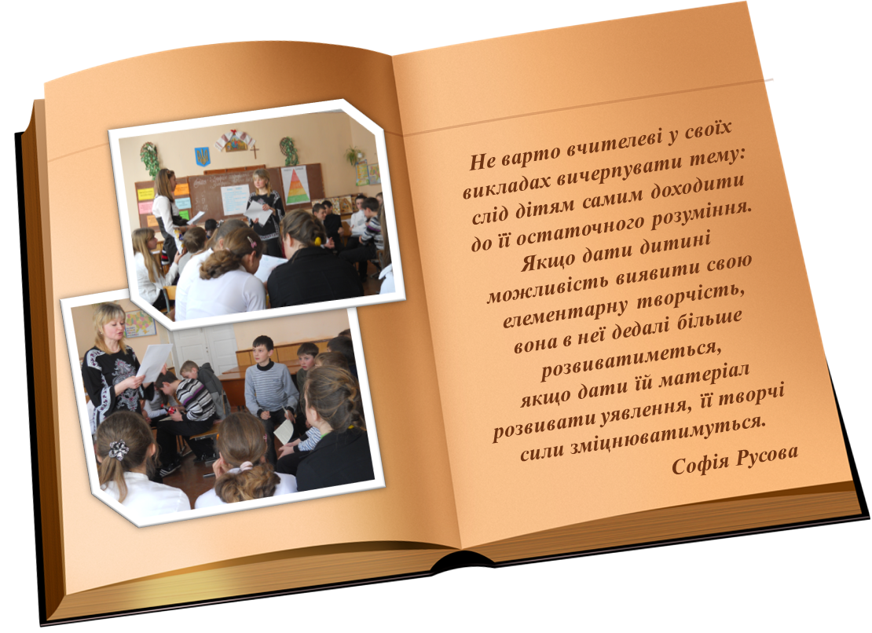
Навички інтерпретаційної діяльності учні використовують не тільки на заняттях світової літератури, а й у позаурочний час: інсценівки, літературні зустрічі, творчі конкурси, підготовка і захист проектів, літературні стіннівки тощо. Вважаю, що уміння інтерпретувати художній текст дає можливість дитині проявити свої творчі здібності і в інших сферах діяльності, веде до виховання толерантної особистості, здатної сприймати різні погляди на один і той самий предмет. Як немає межі досконалості, так інтерпретацію не можна розглядати як кінцевий, завершений процес.
Це постійний рух, відкритий простір, в якому ніколи не можна поставити остаточної крапки, але де кожен може залишити власне «Я».

